Міністерство освіти і науки України

Західноукраїнський національний університет

Факультет комп’ютерних інформаційних технологій

Кафедра ІОСУ

Лабораторна робота №6.1

з дисципліни “Основи комп’ютерних наук”

на тему:

“Основи роботи з GIT та GitHub”

Виконав:

Студент групи КН-11

Дідула В.О.

Тернопіль 2023

**Мета:** Ознайомлення студентів з основами системи контролю версій GIT та платформи GitHub. Розробка навичок управління версіями коду та організації спільної роботи над проектом.

Хід роботи

**Частина 1: Основи GIT**

1. Ініціалізація репозиторію:

* Створіть нову папку для репозиторію та ініціалізуйте її як GIT репозиторій. (Рисунок 1)

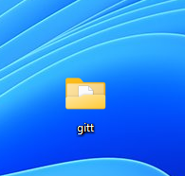

Рисунок 1 – Створення та ініціалізація папки

1. Створення та редагування файлів:

* Додайте кілька файлів до репозиторію(README.md, Лаба3.1.ipynb та звіт по ЛБ6) (Рисунок 2)

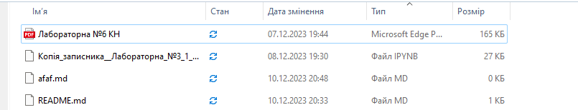

Рисунок 2 – Додавання файлів до репозиторію

* Зробіть зміни в одному з файлів. (Рисунок 3)

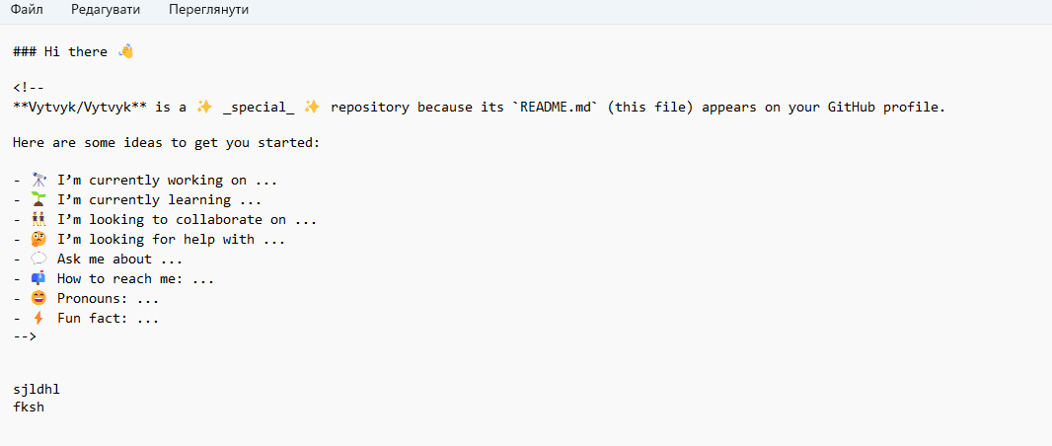

Рисунок 3 – Внесені зміни в файлі

1. Робота з комітами:

* Використовуйте команди git add, git commit для збереження змін. (Рисунок 4)

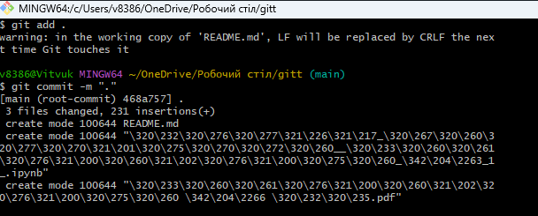

Рисунок 4 – Використання команд git add, git commit

* Перегляньте історію комітів за допомогою git log. (Рисунок 5)

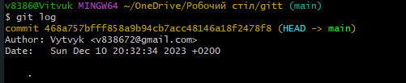

Рисунок 5 – Використання команди git log

**Частина 2: Робота з GitHub**

1. Створення репозиторію на GitHub:

* Створіть новий репозиторій на GitHub. (Рисунок 6)

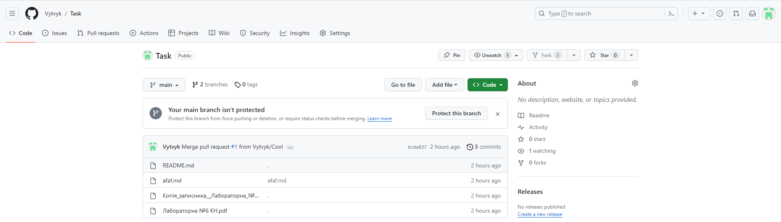

Рисунок 6 – Створення репозиторію на GitHub

* Зв’яжіть локальний репозиторій з віддаленим на GitHub за допомогою git remote add origin [URL] (Рисунок 7)



Рисунок 7 – Використання команди git remote add origin [URL]

1. Push та Pull:

* Зробіть git push для відправлення локальних змін на GitHub. (Рисунок 8)

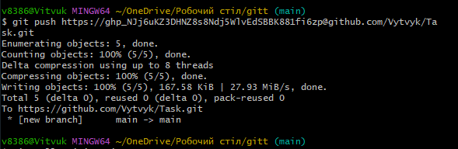

Рисунок 8 – Використання команди git push

* Внесіть зміни в файл на GitHub і виконайте git pull, щоб синхронізувати зміни з локальним репозиторієм. (Рисунок 9)

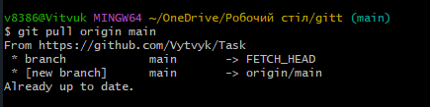

Рисунок 9 – Використання команди git pull

**Частина 3: Співпраця та Гілки**

1. Робота з гілками:

* Створіть нову гілку за допомогою git branch та переключіться на неї за допомогою git checkout. (Рисунок 10)

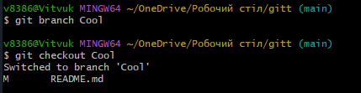

Рисунок 10 – Використання команд git branch та git checkout

* Внесіть зміни в гілці та зробіть коміт. (Рисунок 11)

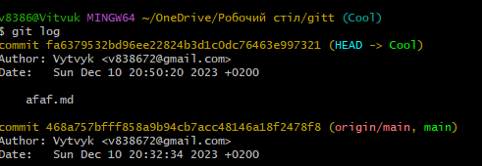

Рисунок 11 – Внесення змін

1. Pull Request та Merge:

* Відправте зміни в гілці на GitHub за допомогою git push. (Рисунок 12)

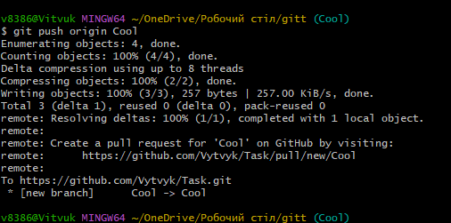

Рисунок 12 – Виконання команди git push

* На GitHub створіть Pull Request для об’єднання гілки з основною гілкою.
* Опишіть зміни та виконайте Merge Pull Request. (Рисунок 13)

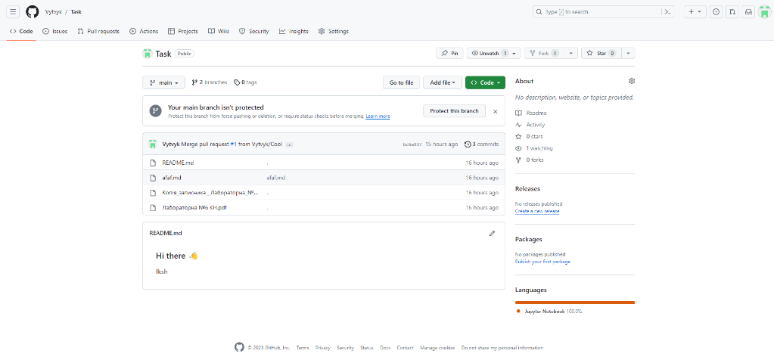

Рисунок 13 – Виконання Pull Request

**Частина 6: Тренажер**

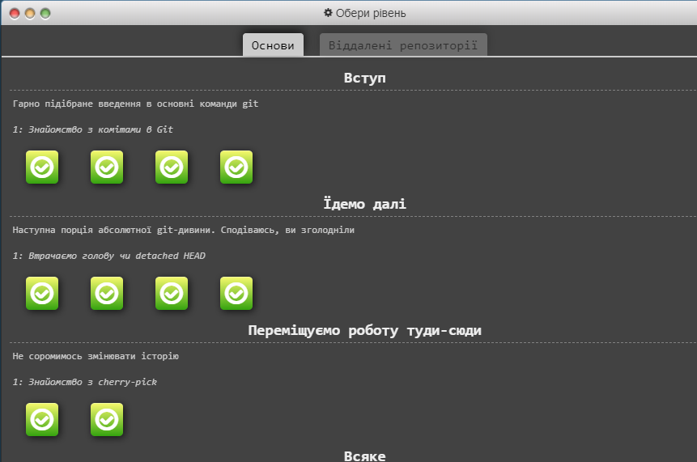

**Висновок:** Ознайомились з основами системи контролю версій GIT та платформи GitHub. Розробки навичок управління версіями коду.